

**Оценить услуги Кадастровой палаты и других ведомств**

**можно на сайте «Ваш контроль»** 

Кадастровая палата по Орловской области информирует, что оценить качество предоставляемых государственных услуг, включая услуги Росреестра, можно на сайте «Ваш контроль». 

Сайт «Ваш контроль» ([www.vashkontrol.ru](https://vk.com/away.php?to=http%3A%2F%2Fwww.vashkontrol.ru&post=-57237007_2393&cc_key=)) — это сервис, с помощью которого заявители могут оценить работу государственных органов по различным критериям: время, затраченное на ожидание услуги в очереди и ее получение, вежливость и компетентность сотрудника, комфортность помещения, а также доступность информации о порядке предоставления услуг.

В настоящее время к системе мониторинга качества госуслуг подключены следующие ведомства: Росреестр, налоговая служба, Министерство внутренних дел, Фонд Социального Страхования, Пенсионный фонд, служба судебных приставов, Росимущество, Роспотребнадзор, а также все объекты сети многофункциональных центров по предоставлению государственных и муниципальных услуг «Мои документы».

Для того чтобы оставить отзыв необходимо зарегистрироваться на сайте, выбрать ведомство, в котором была оказана услуга, выбрать услугу, о которой хотите оставить отзыв, и оценить её качество, ответив на предложенные пять вопросов.

На каждый отзыв о работе Кадастровой палаты на сайте "Ваш контроль" ведомство размещает ответ с обоснованием и принятыми мерами. Так граждане помогают сделать услуги кадастрового учёта качественнее и доступней.

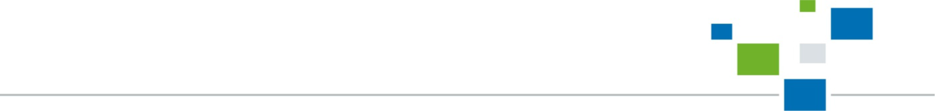

Пресс-служба

филиала ФГБУ «Федеральная кадастровая палата»

по Орловской области